附件3：
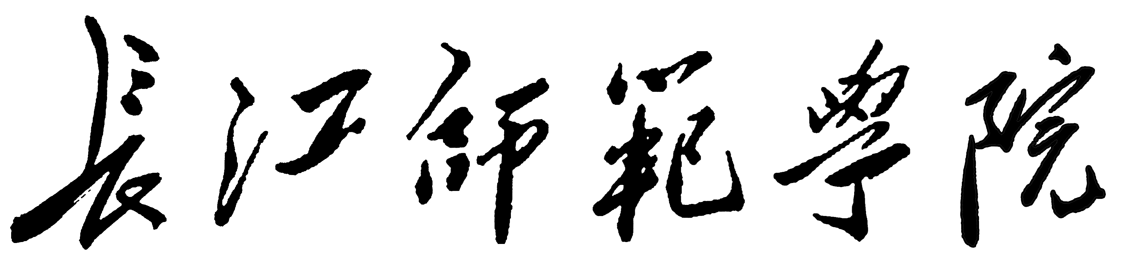

大学生学科竞赛项目
立项申报书
（一般支持项目）

竞赛名称
项目负责人
联系电话
申报单位
分管领导

填表日期 年 月 日
长江师范学院教务处 制

一、基本信息
竞赛项目名称
竞赛主办单位
竞赛承办单位
竞赛官方网址
竞赛级别 |  | □ 国际级 □ 国家级 □ 省级 □ 校级
竞赛类别 |  | □ A类 □ B类 □ C类 □ D类 □ E类
参赛学院、专业
参赛形式 |  | □ 个人  □ 团队 |  | 参赛  方式 | □ 文字作品提交 □ 非文字作品提交(个人组队)  □ 现场竞赛(个人组队) □ 非文字作品提交(多人组队)  □ 现场竞赛(多人组队)
竞赛起止时间 |  | 报名时间 |  |  |  |  | 参赛时间 |  |  | 复赛（选拔赛）
 |  |  |  |  |  |  |  |  |  | 总决赛
拟参赛规模 |  | □ 个人组队参赛： 共 人  □ 多人组队参赛： 队，共 人
项目负责人
姓名 | 职称 |  | 专业 |  |  | 所在单位 |  | 邮箱
培训指导团队
姓名 | 职称 |  | 专业 |  |  | 所在单位 |  |  | 竞赛工作职责

二、竞赛项目基本概况
项目简介
获奖比例、奖项设置及产生方法
三、我校近三年参赛及获奖情况

四、预期目标
近期目标（竞赛成效：须量化奖项级别、等级等；受益面：从中受益的学生专业和人数、培养学生哪些方面能力等。）

远期目标（竞赛成果转化、推动教学改革等）

五、项目负责人承诺

本人承诺所填内容真实，项目组将严格按照学校《大学生学科竞赛管理办法》和本立项申报书要求组织开展竞赛相关工作。

签字：
年 月 日
六、申报单位审核意见

签字（盖章）：
年 月 日
七、学校审核意见

签字（盖章）：
年 月 日
备注：本申报书一式两份，一份留存申报单位，一份报教务处实践教学科。

